
西宁五中2016年高一第一学期地理期中测试题
出题校对：谢雅惠
一、单项选择题：（每题2分，共70分）
1、距地球最近的恒星是（ ）
A. 北极星 B. 金星 C. 太阳 D. 月球
２、太阳系中的小行星带，位于（ ）
Ａ．地球与火星之间 Ｂ．火星与木星之间
Ｃ．木星与土星之间 Ｄ．金星与水星之间
3、所谓地球是太阳系中一颗既普通又特殊的行星，其特殊性体现在（ ）
A. 是太阳系中体积、质量最大的行星 B. 是八大行星中质量最小的行星
C. 既有公转运动又有自转运动 D. 是太阳系中唯一存在生命的行星
4．地球处于一个比较安全的宇宙环境是由于
A地球所处的光照条件一直比较稳定
B八大行星及小行星绕日运动具有共面性，各行其道，互不干扰
C地球与太阳的距离适中，距离保持不变
D地球的体积和质量适中，各点重力均相等
5、下列能源不是由太阳能转化而成的是（ ）
A. 沼气 B. 煤炭 C. 石油 D. 核能
6、下列现象与太阳活动关系密切的是（ ）
①酸雨 ②短波通讯中断 ③极光 ④地震
A．①② B．②③ C．②④ D． ③④
公元前28年，史书记载“三月乙未，日出黄。有黑气大如钱，居日中央。”据此回答7—9题：
7、上述现象中“黑气”指的是（ ）
A. 黑子 B. 耀斑 C. 太阳风 D. 日饵
8、上述现象发生在太阳大气的（ ）
A. 光球层 B. 色球层 C. 日冕层 D. 太阳大气的最外层
9、“黑气”活动的周期为（ ）
A. 23.5小时 B. 11年 C. 一个回归年 D. 一个恒星年
10、地球自转产生的地理现象是（ ）
A. 昼夜长短的变化 B. 地球表面正午太阳高度角的变化
C. 昼夜交替现象 D. 世界各地季节的变化
11、发射同步卫星与地球自转线速度密切相关，自转线速度大有利于卫星发射。据此分析，下列发射场中最有利于卫星发射的是（ ）
A. 拜科努尔（46⁰N） B. 库鲁（5⁰N） C. 酒泉（46⁰N） D. 肯尼迪（28⁰N）

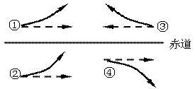
12、右图中，虚线箭头表示水平运动物体的原始运动方向，实线箭头表示受地转偏向力影响后实际的运动方向，图中所示四种情况，正确的是（ ）
A. ① ② B. ② ③
C. ③ ④ D. ① ④
13、我国统一采用的北京时间是（ ）
①北京所在经线的地方时 ②120⁰E经线的地方时
③北京所在的东8区的地方时 ④北京所在的东8区的区时
A. ①② B. ①③ C. ①④ D. ②④
14、关于晨昏线的叙述，正确的是（ ）
A. 晨昏线总是与经线重合 B. 随着地球自西向东自转，晨昏线不断东移
C. 晨昏线是由于地球的自转产生的 D. 晨昏线是昼夜半球的分界线
15、本次期中考试期间太阳直射点的移动情况是 （ ）
A．在北半球并在向北移动 B．在北半球但在向南移动
C．在南半球并在向南移动 D．在南半球但在向北移动
我们在观看中央电视台直播美国NBA篮球赛的时候经常是在上午，而美国当地时间却是晚上。据此回答16～17题。
16、造成中美两国时间差异的原因是（ ）
A.地球的公转 B.地球的自转 C.地转偏向力的存在 D.纬度的不同
17、2013—2014赛季，CCTV-5于11月16日上午9点直播休斯敦火箭队主场迎战黄蜂队的比赛。则比赛开始于当地的（休斯敦使用美国中部时间——西六区区时）（ ）
A.11月16日19点 B.11月16日23点
C.11月15日19点 D.11月15日18点
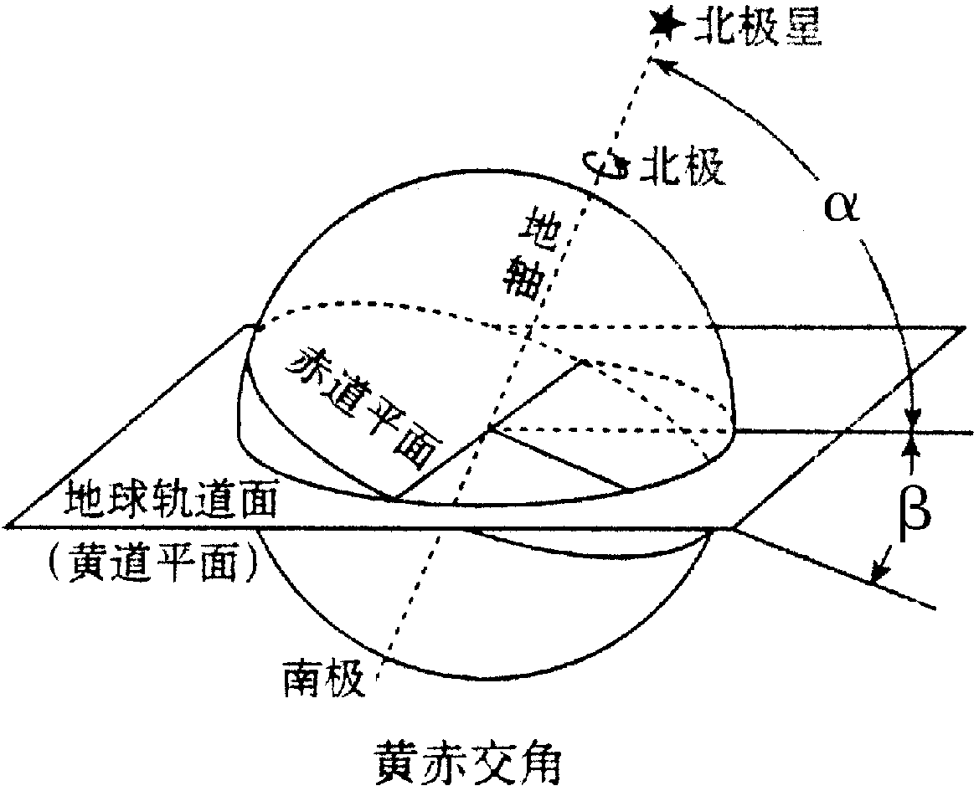
读右图，完成18～19题。
18、下列说法正确的是 （ ）
资*源%库 ziyuanku.com A．目前的黄赤交角是66．5°
B．图中角α是黄赤交角
C．黄赤交角始终不变
D．黄赤交角度数即是南北回归线的度数
19、若黄赤交角变小，下列关于地球五带范围
变化的叙述，正确的是 （ ）
A．寒带范围变小，热带范围变小 B．寒带范围变大，热带范围变大
C．温带范围变大，热带范围变大 D．寒带范围变小，温带范围变小

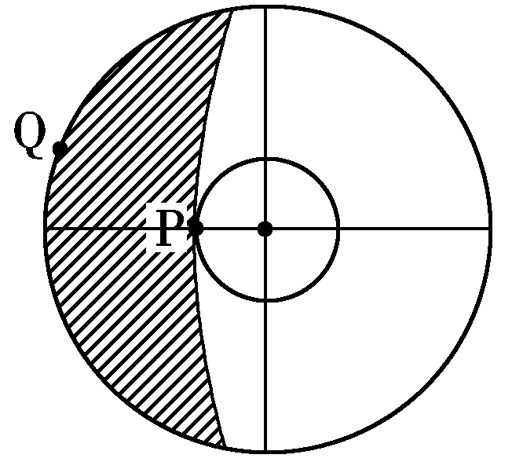
20、下图为2012年5月7日部分地区光照示意图，中心点表示极点，阴影部分表示黑夜。P地的纬度最有可能是( )
A．90°N B．73°40′N
C．66°34′N D．16°20′N
21．下列城市中，6月22日中午等长竹竿其影子最短的是
A 呼和浩特（40°51N′--41°8‘N） B 海口（19°32′N-20°05′N）
C 青岛 （35°35'N-37°09'N） D 广州（23°8'N）
22.地球绕日公转位于近日点时
A.公转线速度较快 B.公转线速度较慢
C.北半球进入夏季 D.南半球进入冬季
23.某水平运动物体向左偏，一年中只有一天有太阳直射该地位于
A.北回归线上 B.北极圈上 C.南回归线上 D.南极圈上
24．下列各图中，正确表示12月22日的日照情况的是
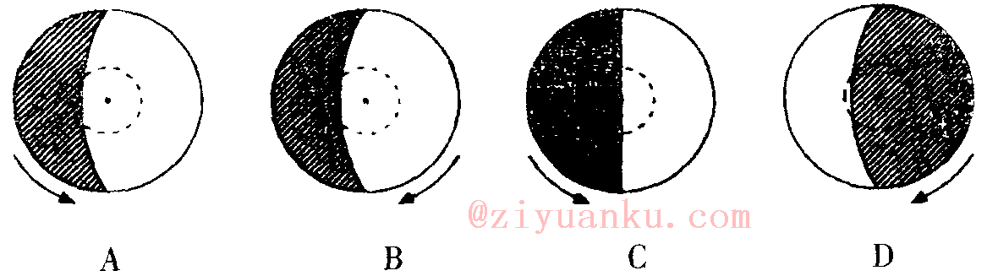
读下图，回答下列25-28题
……………B……………F……23º26¹N

……A…………C………E………0º

……………………D…………23º26¹S
25.南半球昼长夜短的时间是
A B→C→D B C→D→E C D→E→F D A→B→C
26．每年劳动节到国庆节，太阳直射点的移动规律是
A 先向南再向北 B 一直向北 C 一直向南 D 先向北再向南
27．极昼现象从北极点扩大到北极圈的时期是
ziyuanku.comA、 A→B B 、 B→C C 、 C→D D 、 D→E
28．从D到F
A 赤道以北的地区正午太阳高度不断增大 B 赤道以北的地区白昼越来越长
C 地球绕日公转的速度越来越慢 D 太阳直射点位于赤道和北回归线之间
29、9月1日晚8时，用天文望远镜对准织女星，若保持望远镜的方向不变，则9月2日晚望远镜再次对准织女星的时间应该是
资*源%库 ziyuanku.com A．19时56分4秒 B、 19时3分56秒 C．20时56分4秒 D．20时3分56秒
30、下图所示中正确表示地球绕日公转示意图的是
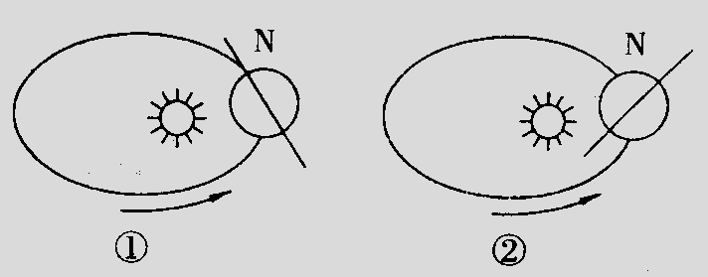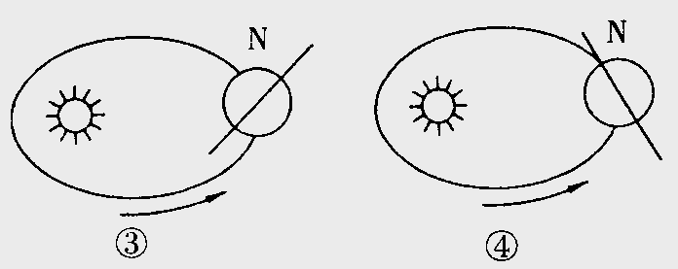
A． ①② B． ②③ C． ③④ D． ②④
31.依据气象统计资料，我国将夏季定为
A.4、5、6三个月 B.5、6、7三个月
C.6、7、8三个月 D.7、8、9三个月
32．地球内部圈层划分的依据是：
A 地震波速度的变化 B 地球内部压力的变化
C 地球内部温度的垂直变化 D 物质温度的变化
33、不属于地球外部圈层的是（ ）
A．大气圈 B．岩石圈 C．水圈 D．生物圈
下图示意大气垂直分层。读图，回答34～35题。
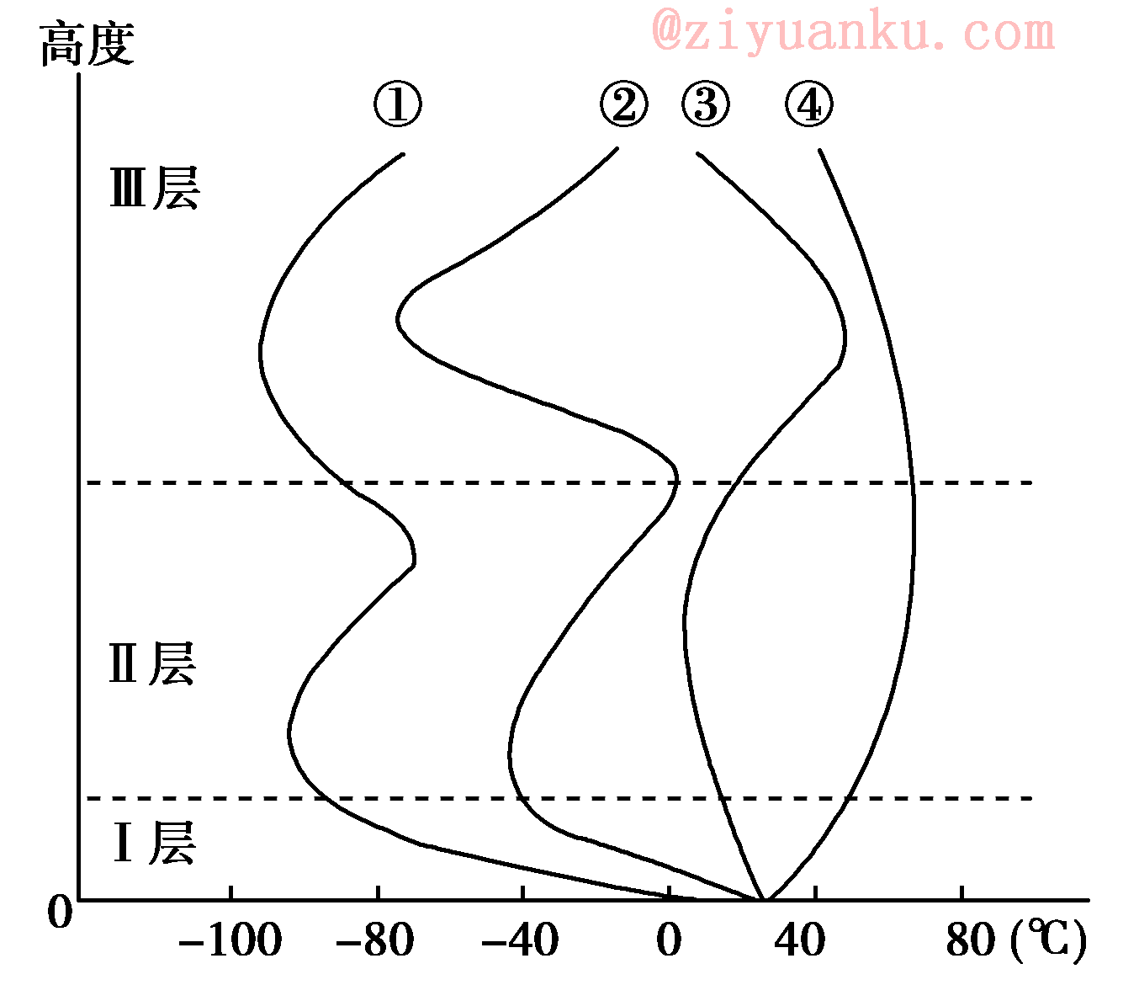
34.图中正确表示大气层气温垂直变化的曲线是 ( )
A.① B.② C.③ D.④
35.对短波通信具有重要意义的电离层位于 ( )
A.Ⅰ层顶部 B.Ⅱ层底部 C.Ⅱ层中部 D.Ⅲ层
二、综合题
36．读“地球光照图”，回答下列问题。（每空一分，10分）
⑴ 此时为 （节气）日（北半球）前后，太阳直射点的纬度是: 。
⑵此时澳大利亚的季节是 季。
⑶这一天中B点的正午太阳高度是 °.
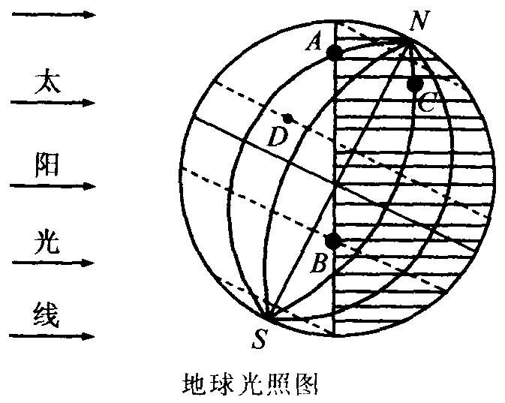
$来&源：ziyuanku.com⑷ 某物体从A点向正北作水平运动，
向 (东、西)偏。
⑸ A和B都随地球自转一周，所移动的距离
A比B （长、短）。
⑹ AB线正处于 （晨、昏）线上。A点的昼长为 小时。
⑺ B在A的 方向。
（8）如果A点所在的经线为0°经线，则北京时间为 点
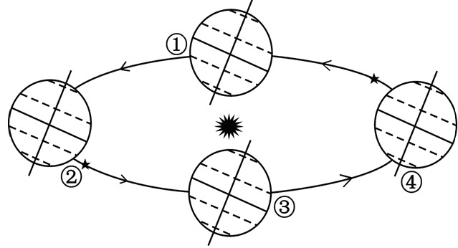
37．读图，回答下列问题（每空一分，共10分）。
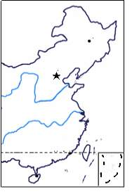
哈尔滨
汕头
海口
北回归线

北京

（1）地球处于①位置时，为北半球的_________节气日期为________前后 ，此日西宁市的昼夜长短状况是 _________。该日后，太阳直射点将向 （方向）移动。
WWW.ziyuanku.com（2）地球处于④位置时，右图所示的四城市中白昼最长的是_________，正午太阳高度最小的是_________。
（3）地球由②向③位置运行过程中，北京的正午太阳高度将逐渐_________（增大或降低），北京白昼的变化规律是_________。
（4）四个城市的自转线速度大小关系为：_________ ，自转角速度的大小关系为：_________。
38、读下图地震波随深度增加的传播速度变化图，回答下列问题：（每空一分，共10分）。
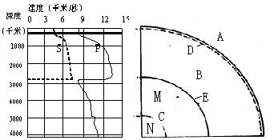

WWW.ziyuanku.com

（1）图中地震波速度变化线中(S)表示 ______ 波，(P)表示 _______ 波，
（2）两种波在经过D 面时速度 ，经过E 面时(S)波完全消失，(P)波波速 。
（3）图中各层名称： A：_________ B：_________ C：_________
（4）A圈层厚度变化的规律是 。
地理答案
选择题
1 | 2 | 3 | 4 | 5 | 6 | Ziyuanku.com7 | 8 | 9 | 10
C | B | D | B | D | B | A | A | B | C
B | B | D | D | C | B | C | D | A | B
D | A | C | B | B | D | A | B | A | D
C | A | B | B | D
36(1) 冬至 23° 26′ S (2) 夏 (3) 90 (4) 东
(5) 短 (6) 昏 4 (7) 东南 （8）22:00
37．(1)春风 3月21日 昼夜平分 北（2）海口 哈尔滨
（3）（减小）降低 昼长变短（4）海口 汕头 北京 哈尔滨 相等
38（1）横波 纵波（2）莫霍 加快 古登堡 下降（减小）
（3）地壳 地幔 地核 （4）大洋壳薄，大陆壳厚

